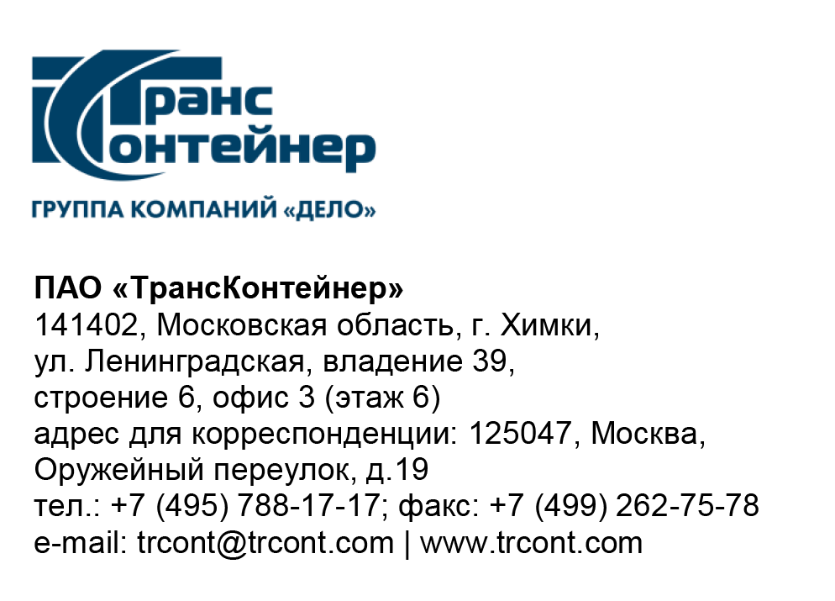

_04.06.2021___№___б/н___
на № от________

Разъяснения к документации о закупке открытого конкурса в электронной форме № ОКэ-ЦКПКЗ-21-0019 по предмету закупки «Услуги по осуществлению сервисного обслуживания грузовых вагонов, принадлежащих Заказчику» (Открытый конкурс)

Вопрос № 1:
В рамках подготовки к подаче заявки для участия в открытом конкурсе прошу Вас разъяснить по каким принципам формировалась ставка на обслуживание одного вагона. Анализ рынка аналогичных услуг показывает, что полноценное обслуживание вагонов в соответствии с нормативной документацией и техническом заданием данного конкурса, по указанной цене не обеспечит поддержание парка на высоком техническом уровне, удовлетворяющим требованиям безопасности движения, утвержденными ПТЭ.
Также сообщаем, что при попытке подать заявку на электронной площадке https://otc.ru/ на участие в конкурсной процедуре по рассчитанной нами ставке (соответствующей рыночной), программный ресурс не позволяет отправить заявку с ценовым предложением превышающим начальную цену лота.
В связи с вышеизложенным, просим Вас внести в конкурсную процедуру возможные изменения по стоимости оказания услуг.

Ответ № 1:
Расчет начальной (максимальной) цены (ставки СО) произведен затратным методом, с помощью методики определения начальной (максимальной) цены договора при проведении закупок товаров, работ, услуг для нужд
ПАО «ТрансКонтейнер» т.е. в расчете применены фактические расходы компании на содержание представленного на сервисное обслуживание парка вагонов.
В программно-технических средствах электронной площадки ОТС-тендер (https://otc.ru) отсутствует возможность подачи заявки выше начальной (максимальной) цены лота. Такая возможность может быть реализована претендентом с помощью заполнения «финансово-коммерческого предложения» приложение № 3 документации о закупке Открытого конкурса.

Заместитель председателя постоянной рабочей
группы Конкурсной комиссии аппарата управления А.Е. Курицын

